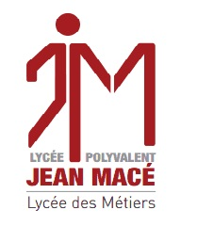
Collège F.Rabelais

CALENDRIER DES REUNIONS DU RESEAU FOQUALE DU DISTRICT 6
2017-2018

Réunions FOQUALE | Date limite de saisie des sollicitations sur PEL | Date limite de transmission des dossiers au CIO
20/11/2017 | 8/11/2017 | 16/11/2017
22/01/2018 | 10/01/2018 | 18/01/2018
19/03/2018 | 7/03/2018 | 15/03/2017
14/05/2018 | 3/05/2018 | 9/03/2018

